МИС КАУЗ (версия 0.7.2014.23 и выше )

Подсистема “РИС – радиологическая информационная симстема”
(“ЭМК - АРМ врача-рентгенолога”)
(краткое описание возможностей и функций)

Подсистема “РИС – радиологическая информационная симстема” МИС КАУЗ (mislpu.ru) предназначена для:

- автоматизации документооборота радиологического отделения (кабинета) медицинской организации (МО) по следующим видам исследований: рентгенография, рентгеноскопия, флюорография, маммография, томография;
- автоматизации рабочего места рентгенлаборанта, выполняющего радиологические исследования;
- автоматизации рабочего места врача-радиолога (рентгенолога) МО;
- получения отчетов, необходимых для работы радиологического отделения (кабинета)МО;
- обмена информацией о выполненных радиологических (рентгенологических) исследований с другими подсистемами МИС КАУЗ.

Для регистрации данных ультразвуковых исследований МО используется модуль “Регистрация первичных документов” (REGDOC) режим “РИС– РАДИОЛОГИЧЕСКАЯ ИНФОРМАЦИОННАЯ СИСТЕМА (ЭМК)”.

Необходимо заполнить настройки пользователя аналогично приведенному ниже примеру –
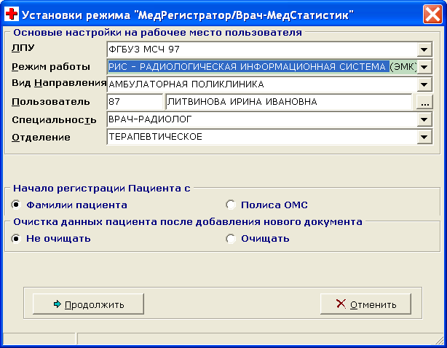

Подсистема “ЭМК - АРМ врача-рентгенолога” располагает сделующими возможностями:

- регистрация (добавление, изменение, удаление) данных пациента –

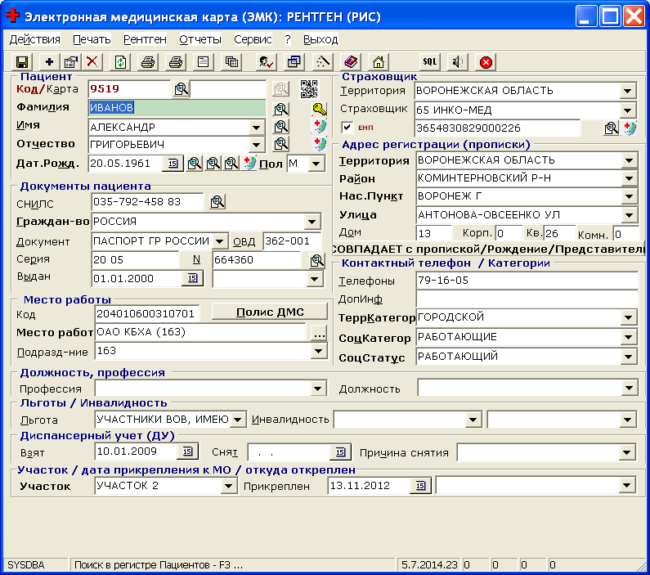

- печать документов пациента, необходимых для его обслуживания –

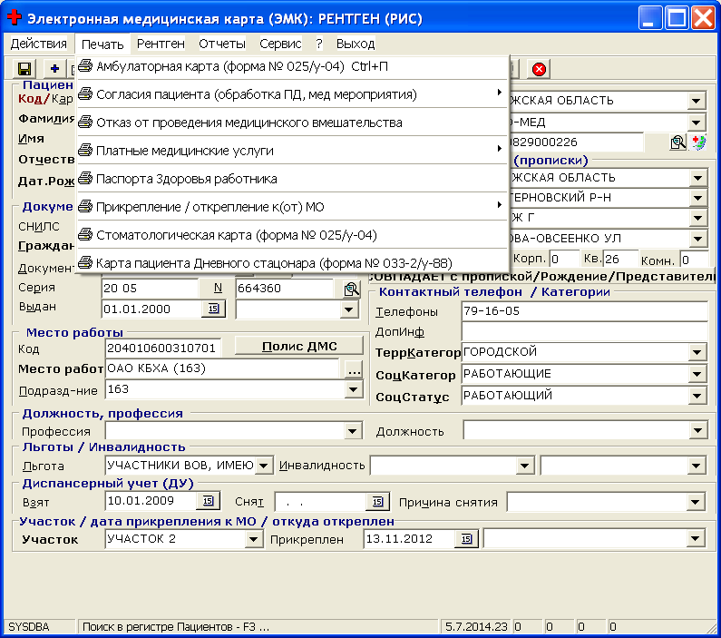

- для регистрации работы рентгенолаборанта необходимо выбрать –

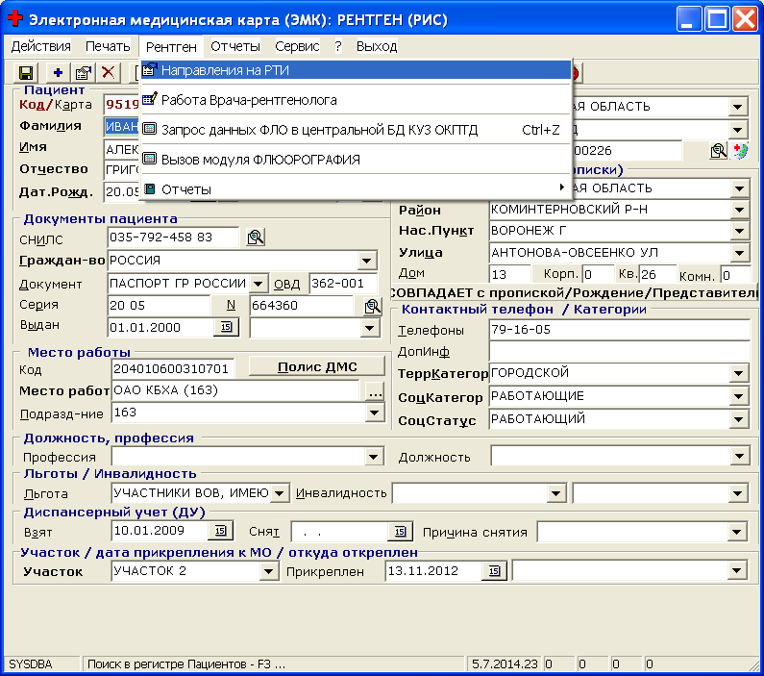

ВНИМАНИЕ!
В списке отображаются направления на рентгенологические исследования, которые были выполнены врачами стационара (дневного стационара) и амбулатории (поликлиники) МО в подистемах:
“ЭМК - АРМ врача стационара (дневного стационара)”
“ЭМК - АРМ врача амбулатории (поликлиники)”

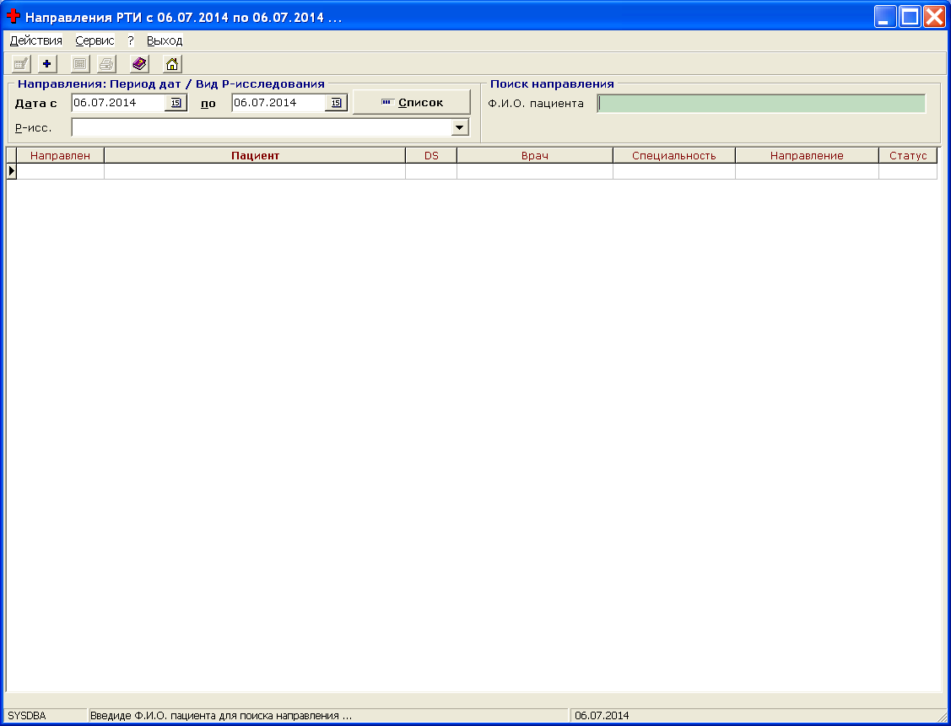

Для выбора направлений на определенное рентгенологическое исследование (РТИ) необходимо:

- выбрать вид исследования –

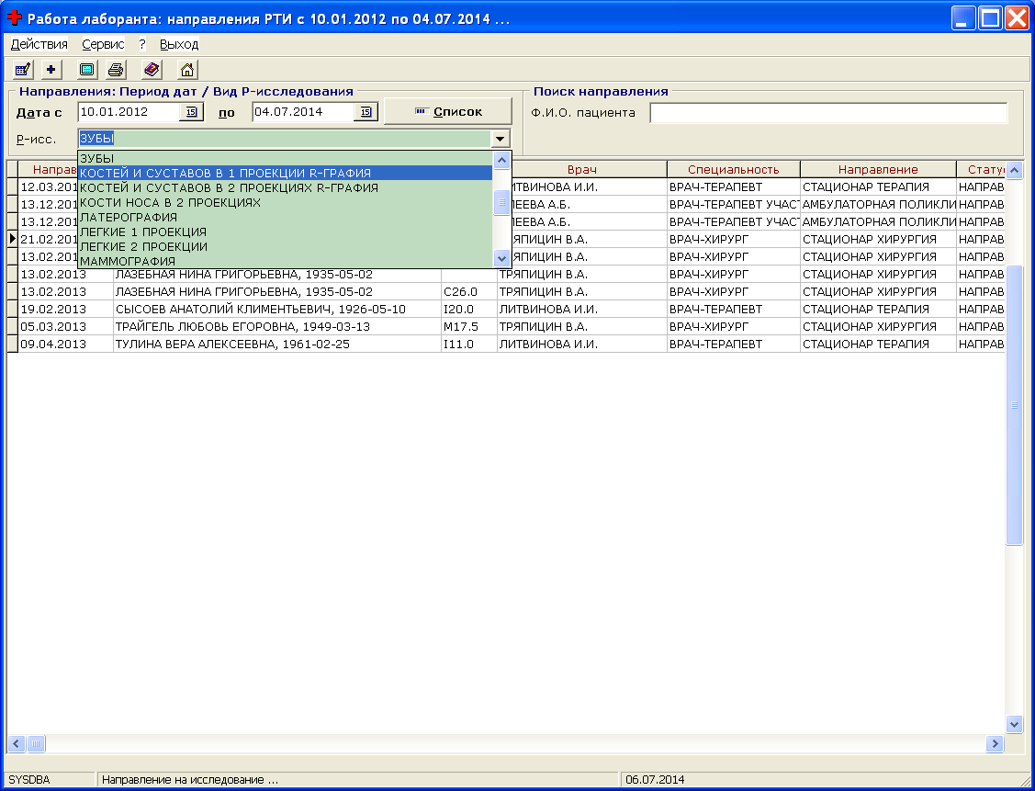

- указать период дат направлений на РТИ и нажать кнопку “Список” –

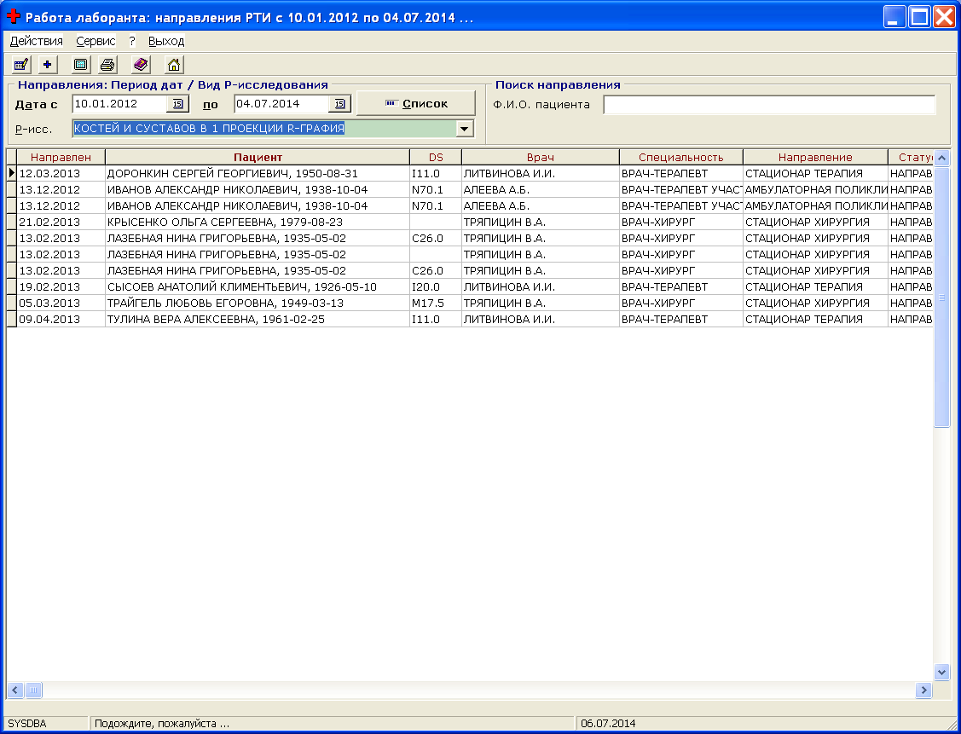

Для поиска данных пациента необходимо указать его фамилию (или часть фамилии) в в разделе “Поиск направления” –

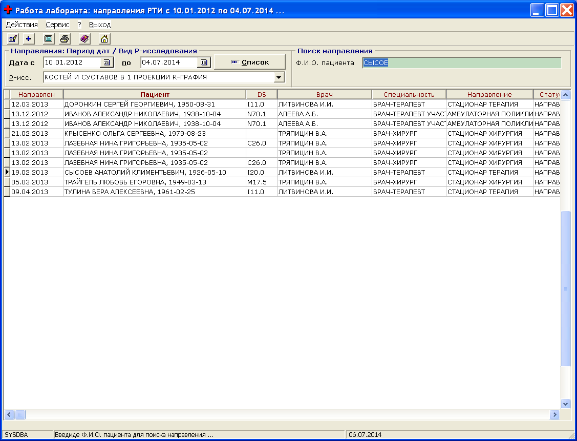

Для регистрации результата работы рентгенлаборанта для выбраного направления необходимо нажать –

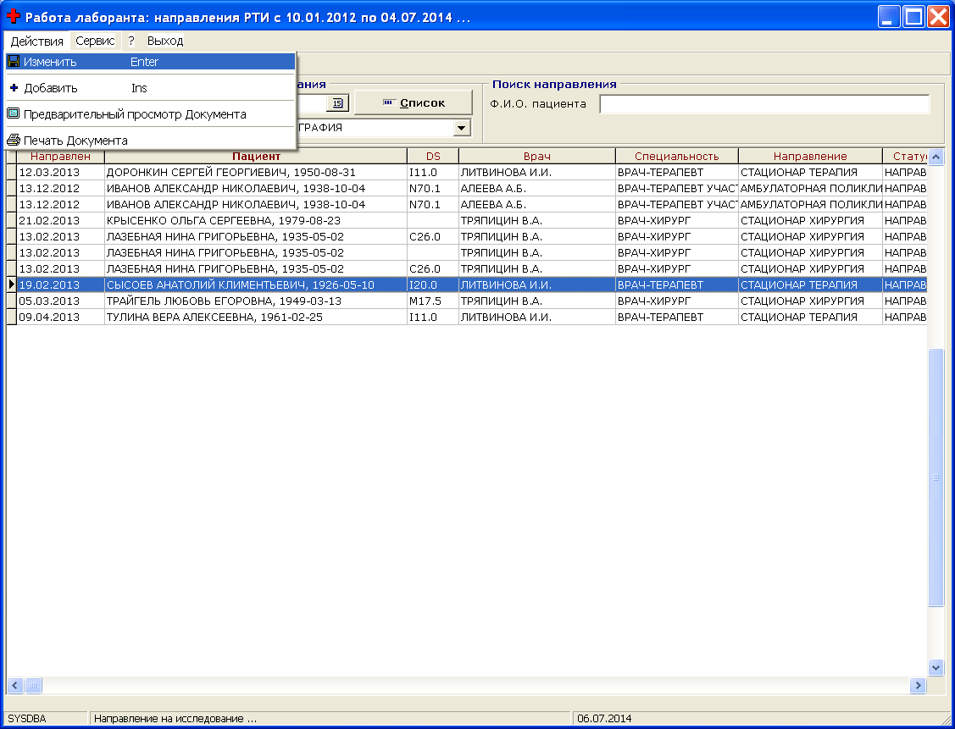

и заполнить пороя, названия которых выделены жирным шрифтом (обязательные для заполнения) –

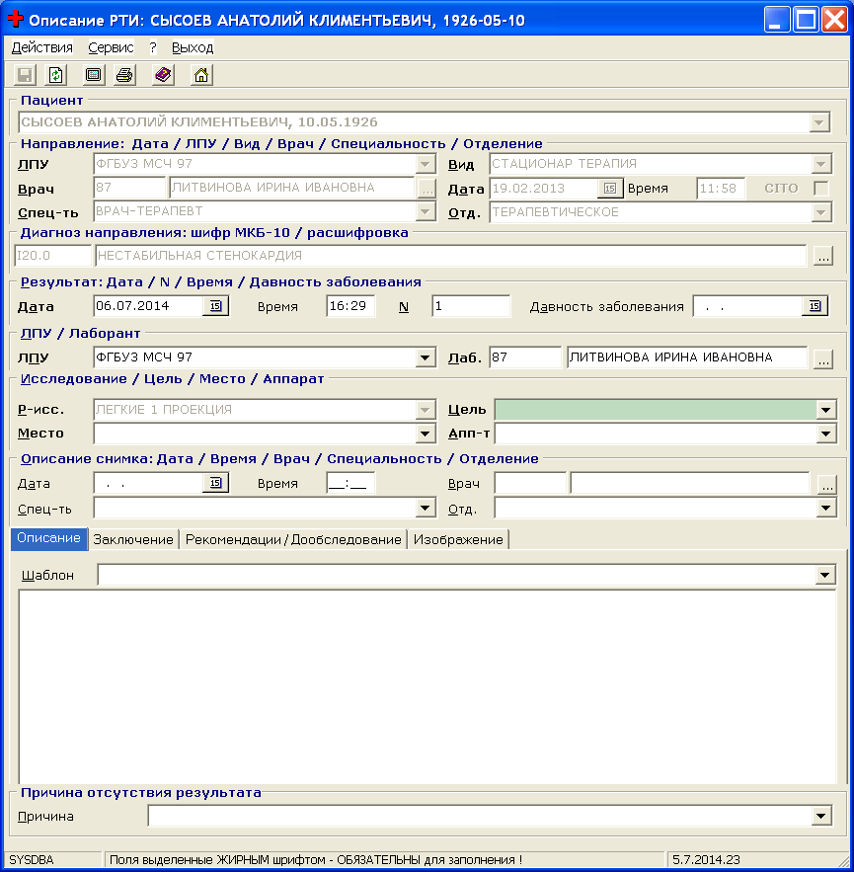

и нажать (F2) -

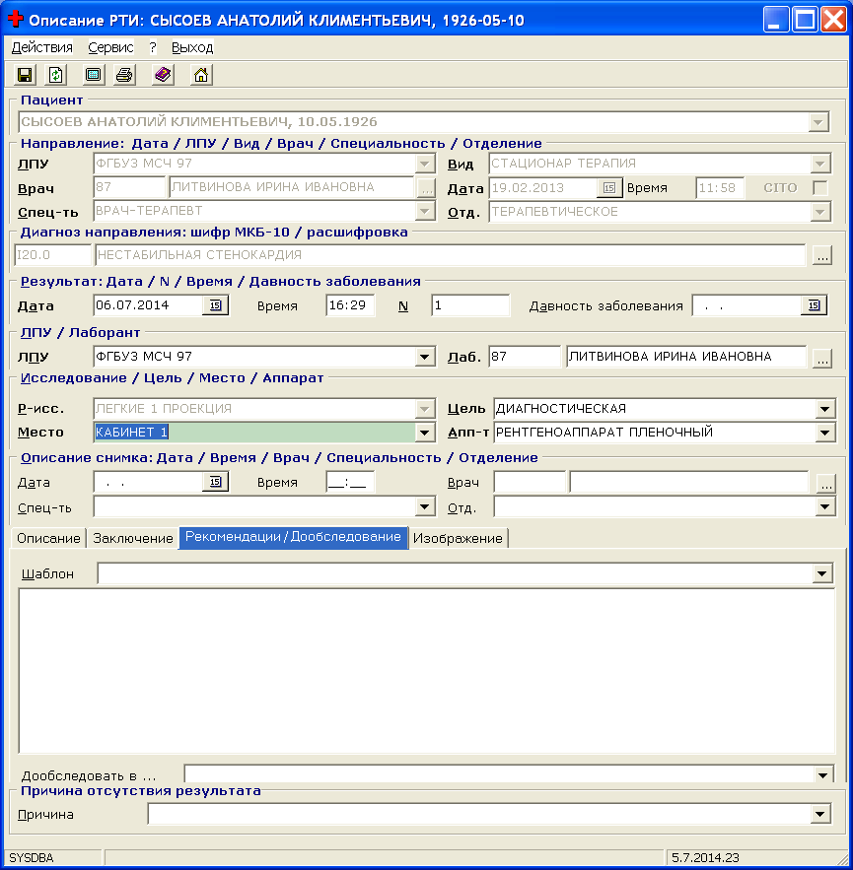
- для регистрации работы врача-рентгенолога необходимо выбрать –

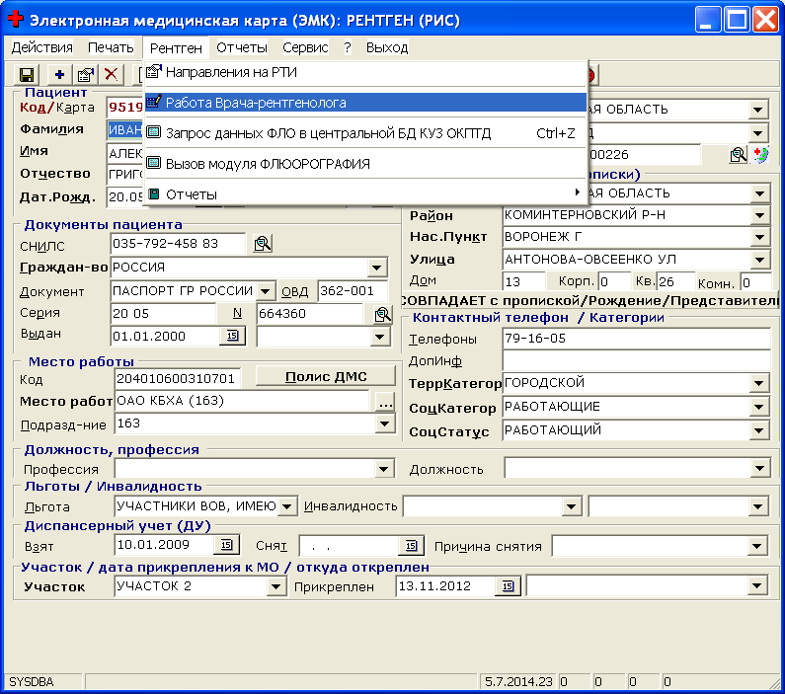

Для формирования списка произведенных РТИ необходимо:

- выбрать вид исследования –

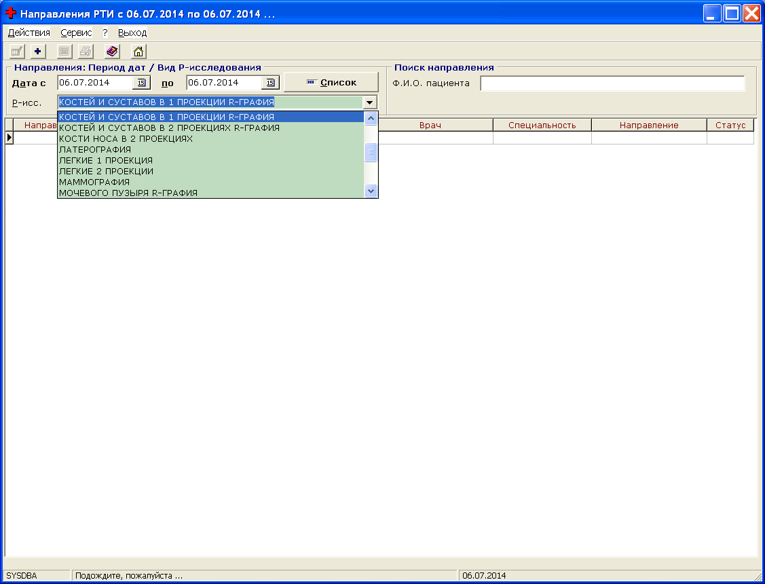

- указать период дат выполнения РТИ.

Для поиска данных пациента необходимо указать его фамилию (или часть фамилии) в в разделе “Поиск направления” –

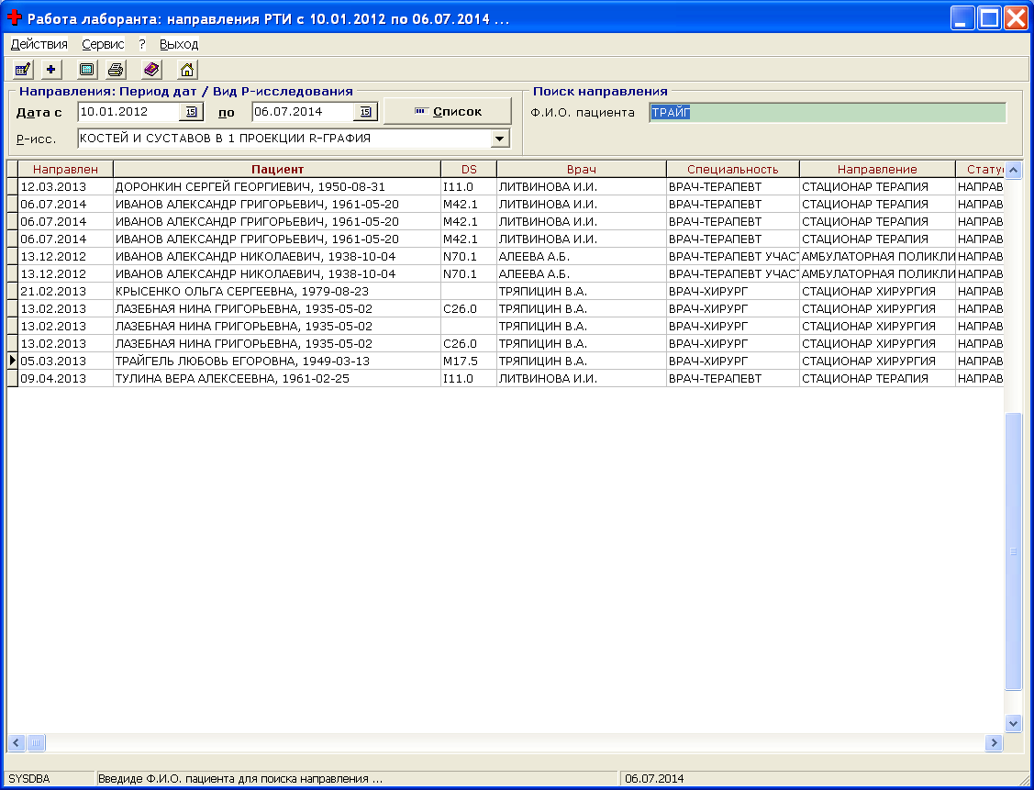

… выбрать –

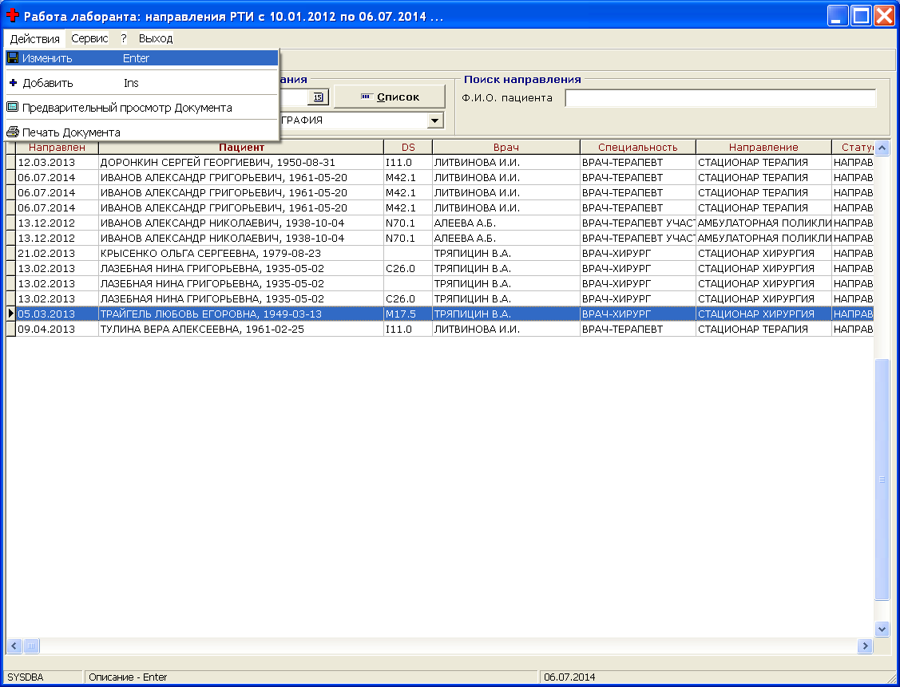

… и заполнить поля раздела “Описание снимка” –

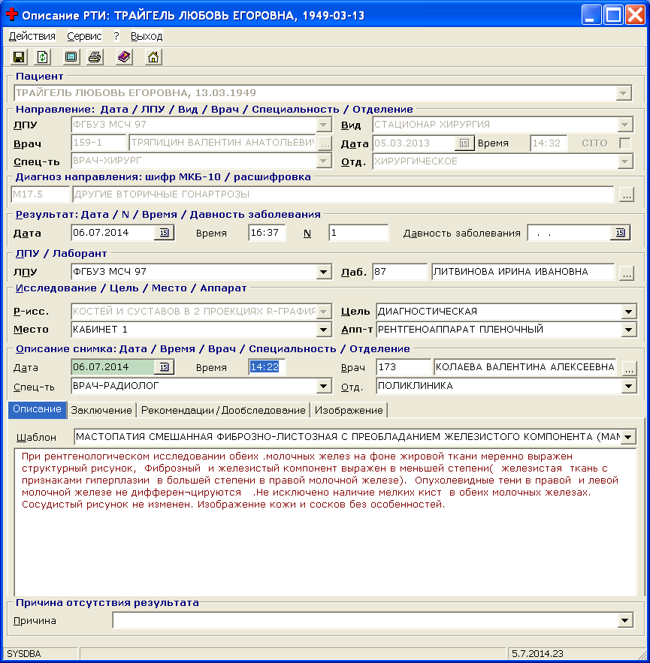

Необходимо внести изменения в текстовую часть разделов:
- Описание (описанание РТ-исследования);
- Заключение (заклбчение РТ-исследования)
- Рекомендации/Дообследования
и сохранить внесенные изменения (F2).

ВНИМАНИЕ! Для каждого РТ-исследования используется соответствующий шаблон, который м.б. создан (изменен) в соответствующем режиме модуля “Администратор МИС” (ADMINDOC).

ВНИМАНИЕ!
После сохранения результата РТ-исследования серо-голубой цвет записи в списке означает, что результат подтвержден врачем. Такие результаты РТ-исследований автоматически становятся доступными для просомотра и печати на рабочих местах врачей (см. подсистемы “ЭМК - АРМ врача стационара (дневного стационара)”, ЭМК - АРМ врача амбулатории (поликлиники) и т.п.).

- Для печати журнала РТ-исследований необходимо выбрать –

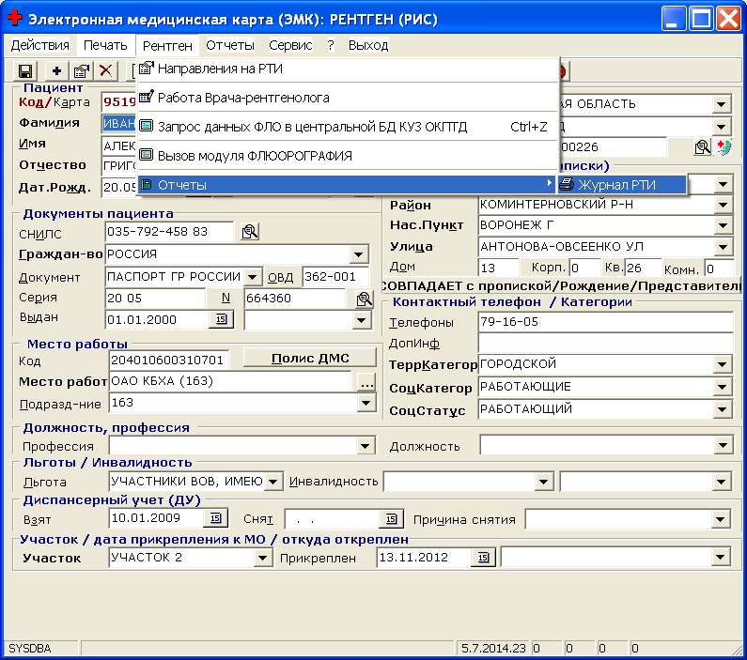

… указать период дат выполнения РТИ –

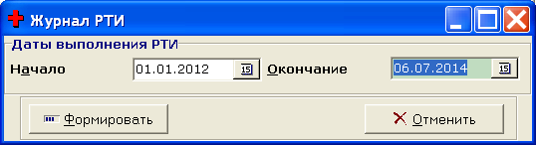

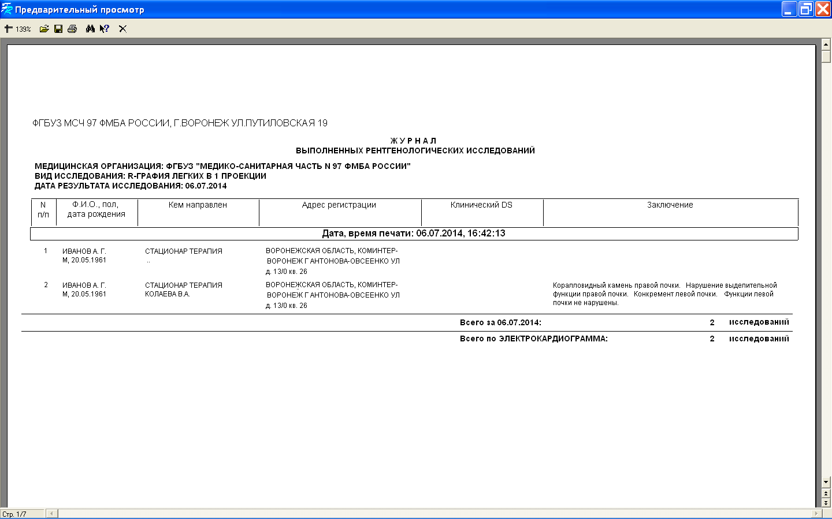

Служба поддержки абонентов
(473) 2910956
mislpu@yandex.ru
http://mislpu.ru

